РЕСПУБЛИКА ДАГЕСТАН

АДМИНИСТРАЦИЯ МУНИЦИПАЛЬНОГО РАЙОНА
«ДЕРБЕНТСКИЙ РАЙОН»
ПОСТАНОВЛЕНИЕ
«23» июня 2022 г. №146
Об установлении предварительного попечительства над
несовершеннолетним Гайдаровым Селимом Тельмановичем, временном
назначении Аскеровой Венеры Селимовны попечителем, снятии с учета
и направлении личного дела

На основании решения Опекунского Совета от 07.03.2022 г., рассмотрев заявление Аскеровой Венеры Селимовны 27.09.1969 г. р. об установлении предварительного попечительства над Гайдаровым Селимом Тельмановичем 13.06.2006 г. р., назначении временного попечителя и направлении личного дела для постановки на учет в орган опеки и попечительства по месту жительства попечителя, по адресу: гор. Минеральные Воды, пер. Полевой/Железноводская, дом №16/127, руководствуясь Федеральным Законом от 24.04.2008 г. № 48-ФЗ «Об опеке и попечительстве», Постановлением Правительства Российской Федерации от 18.05.2009 г. № 423 «Об отдельных вопросах осуществления опеки и попечительства в отношении несовершеннолетних граждан», постановляю:
1. Установить предварительное попечительство над несовершеннолетним Гайдаровым Селимом Тельмановичем 13.06.2006 г. р., назначив временно, сроком на 6 месяцев, попечителем Аскерову Венеру Селимовну.
2. Снять с учета в отделе опеки и попечительства Администрации муниципального района «Дербентский район» несовершеннолетнего Гайдарова Селима Тельмановича 13.06.2006 г. р., в связи с переездом по месту жительства попечителя.
3. Направить личное дело несовершеннолетнего Гайдарова Селима Тельмановича 13.06.2006 г. р., в орган опеки и попечительства по новому месту жительства, по адресу: г. Минеральные Воды, пер. Полевой/Железноводская, дом № 16М27, для постановки на учет.

4. Контроль за исполнением постановления возложить на заместителя Главы Администрации муниципального района «Дербентский район» И. А. Бебетова.

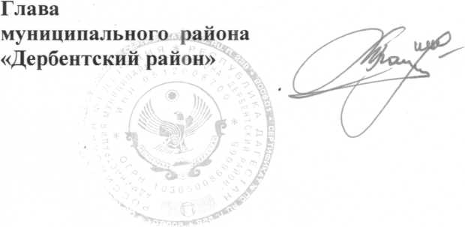

М. Г. Рагимов

